中共湖北科技学院纪律检查委员会第四次全会召开

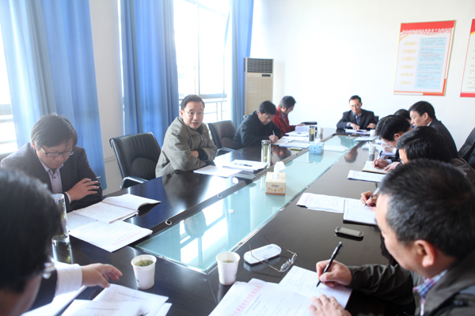
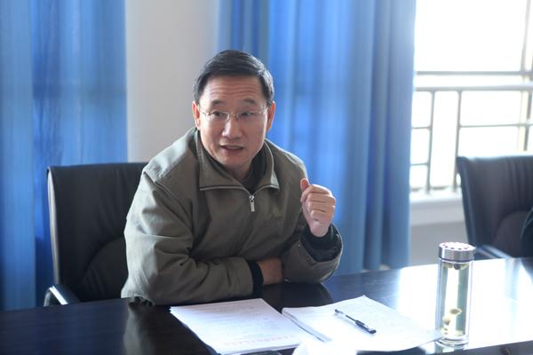
本网讯 3月27日上午，中共湖北科技学院纪律检查委员会第四次全会在行政楼2号会议室召开。学校纪委全体委员参加会议，组织部、宣传部、财务处、附属二医院等相关部门负责人列席会议，会议由纪委副书记余英宏同志主持。
余英宏同志介绍了孙全新案件情况、人民法院的判决书及给予孙全新党纪政纪处分的提议；纪委委员审议、决定向学校党委提交孙全新党纪政纪处分建议书。
会议学习了省纪委、省委组织部、省审计厅关于《湖北省领导干部经济责任问责暂行办法》、国务院《行政事业单位内部控制规范（试行）》以及李克强在国务院第二次廉政工作会议的讲话。
会议讨论、研究、决议了湖北科技学院学习宣传执行《湖北省领导干部经济责任问责暂行办法》的实施方案；并充分讨论、认真修改了《湖北科技学院中层领导干部经济责任问责暂行办法》，待进一步完善后尽快公布实施。会议认为，认真开展学习宣传工作，把《暂行办法》的学习宣传，纳入学校党风廉政建设工作总体布局，纳入学校党委中心组、各支部学习内容，编入年干部廉政教育手册，深入开展学习讨论，使广大领导干部尽快熟知《暂行办法》内容，掌握《暂行办法》精神实质，打牢严格遵守、自觉践行、规范用权的思想基础。促使有关部门统一思想，深化认识，以高度的政治责任感，抓好《暂行办法》的贯彻落实。
纪委书记彭育园就校纪委中心工作任务、2014年工作重点和内部建设工作作了部署。彭育园同志要求全体纪委委员要认真学习领会中央、省纪委会议精神，在多管齐下、全面推进的大背景下开展好我校的纪委工作，以有效的党风廉政建设和反腐败斗争推进学校各方面工作的顺利开展，全体纪委委员要深入到群众之中，做好制度、流程、结果等全过程监督工作，认真履行好纪委委员的职责。（纪委监察处供稿）

